20-11-2017

Jaime Clemente Carbonel.

2º Desarrollo de aplicaciones web.

Estudio y comparativa de recursos necesarios para la instalación de aplicaciones web.

Índice:

1. <http://www.feriatiendasvirtuales.es/> o <http://tauste.es/> **2**

2. <http://www.ptwalqa.com>, <https://www.etopiakids.es> o <http://www.saihebro.com>**4**

3. <https://gestiona.espublico.com> **6**

4. <http://www.iessantiagohernandez.com/> o http://www.iesrioarba.es/ **8**

5. <http://aragon.es/portal/site/GobiernoAragon> **10**

1. <http://www.feriatiendasvirtuales.es/> o <http://tauste.es/>

* En el cliente:
* Navegadores: Safari (mac), Chrome, Firefox, Opera, IE
* Lenguajes de programación: HTML y CSS.
* También se podría implantar algo de javascript pero en éste caso, las páginas web no tienen.
* En el servidor:
* Podría utilizarse un servidor propio, aunque yo utilizaría un hosting básico, ya que al ser una web estática, no tiene un gran consumo de recursos.
* Respecto a los lenguajes de programación, en un principio no haría falta ya que con servir el HTML y CSS sería suficiente.

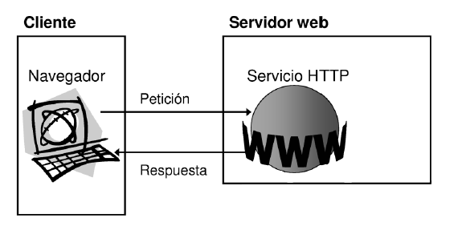

* También podría utilizarse algún gestor de contenidos para permitir la edición de los contenidos por varias personas con distintos roles (administrador, editor, participante, etc.).

Utilizaría plataformas web libres porque puedes modificar/reutilizar su código, hay una gran comunidad detrás, es gratuito, etc.

* Sistema operativo: Debian o Ubuntu.
* Servidor web y servidor de aplicaciones: Apache.
* Sistema gestor de bases de datos: en éste caso ninguno.
* Lenguaje de programación: en éste caso ninguno.

En este caso, como ya he nombrado antes, el hosting sería lo mejor y más indicado para ésta página web.

* Un plan básico o incluso gratuito.
* No tienes que preocuparte del servidor, ya tiene gente y un mantenimiento detrás.
* Consumo eléctrico nulo.

En caso de poner un servidor propio utilizaría XAMP. También sería recomendable utilizar https.

1. <http://www.ptwalqa.com>, <https://www.etopiakids.es> o <http://www.saihebro.com>

* En el cliente:
* Navegadores: Safari (mac), Chrome, Firefox, Opera, IE…
* Lenguajes de programación: HTML, CSS, JavaScript y jQuery.
* En el servidor:
* Podría utilizarse un servidor propio o un hosting, pero de pago ya que necesitaría algo más potente porque es una página web dinámica.
* Lenguajes de programación: PHP.

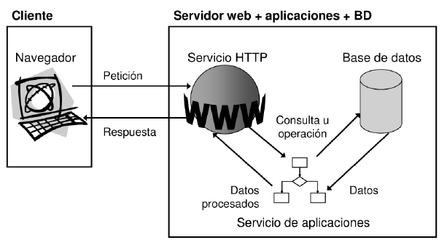

El servidor sería todo montado sobre la misma máquina. Si hay posibilidad económica, separar los servicios en diferentes servidores. Ya que si falla un servidor, los demás podrían seguir funcionando aunque no al 100%. En cambio si está todo en uno y falla, ya no tenemos nada. Además, también se reparte trabajo de sus recursos.

Pero en éste caso, yo lo haría todo sobre una máquina, ya que no necesita repartirse demasiado trabajo. Aunque sea una página dinámica, no tiene mucho movimiento de datos.

Utilizaría plataformas web libres porque puedes modificar/reutilizar su código, hay una gran comunidad detrás, es gratuito, etc.

* Sistema operativo: Debian.
* Servidor web y servidor de aplicaciones: Apache.
* Sistema gestor de bases de datos: MySQL.
* Lenguaje de programación: PHP.

También está la posibilidad de utilizar XAMP que viene con todo incluido para instalar y a funcionar. En éste caso optaría por ésta opción.

En el caso de que sea un servidor propio, hace falta tener una ip estática y tener acceso a internet las 24h del día. Lo más cómodo sería contratar algún plan de hosting básico, así la empresa contratada se ocuparía de todo.

Por el mero hecho de estar expuestos al exterior, habrá que configurar nuestra máquina para que sea accesible pero impidiendo la conexión de desconocidos a partes del sistema críticas o que no queremos publicar.

Debería tener https, ya que trabaja con datos e información sensible.

1. <https://gestiona.espublico.com>

* En el cliente:
* Navegadores: Safari (mac), Chrome, Firefox, Opera, IE…
* Lenguajes de programación: HTML, CSS, JavaScript y jQuery.
* En el servidor:
* Podría utilizarse un servidor propio o un hosting, pero de pago ya que necesitaría algo más potente porque es una página web dinámica.
* Lenguajes de programación: ASP.NET, PHP, JAVA EE.

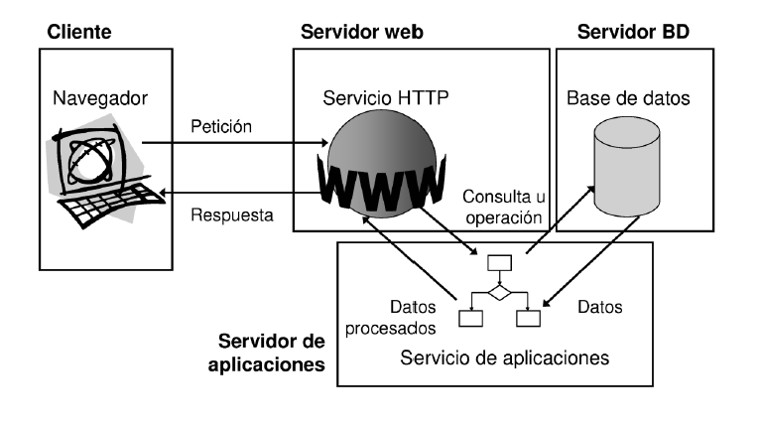

Haría falta un servidor web, un servidor de bases de datos y un servidor de aplicaciones. Cada uno en un servidor distinto, pero que se comuniquen entre ellos. De ésta forma, cada servidor se puede dedicar a una tarea concreta y concentra sus recursos sólo para él mismo. Es mucho más eficiente pero conlleva más gastos y mantenimiento.

En éste servidor sería muy importante tener instalado el https, trabaja con información muy sensible y datos de numerosos clientes. Así como tomar medidas de seguridad y copias de los servidores.

Por el mero hecho de estar expuestos al exterior, habrá que configurar nuestra máquina para que sea accesible pero impidiendo la conexión de desconocidos a partes del sistema críticas o que no queremos publicar.

Utilizaría plataformas web libres porque puedes modificar/reutilizar su código, hay una gran comunidad detrás, es gratuito, etc.

* Sistema operativo: Debian.
* Servidor web: Apache.
* Servidor de aplicaciones: Apache Tomcat.
* Sistema gestor de bases de datos: MySQL.
* Lenguaje de programación: PHP, JAVA EE.

Al tener datos críticos y muy sensibles, sería interesante tener bien montada y protegida la red, los servidores y todos los dispositivos de la red, con varios firewalls y zonas desmilitarizadas.

Sería interesante tener montados los servidores con RAID1 además de tener copias de seguridad diarias de los servidores.

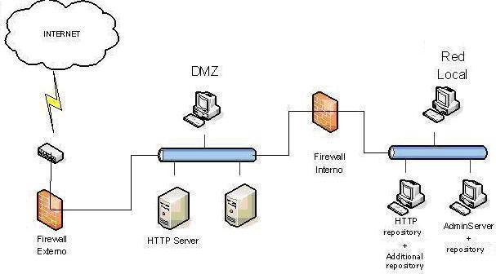

En éste caso no utilizaría un web hosting, ya que creo que es mejor tener los servidores donde se pueda acceder físicamente, siempre que se tengan las medidas de seguridad adecuadas.

Como va a ser un servidor propio, hace falta tener una ip estática y tener acceso a internet las 24h del día, en caso de que haya alguna falla en nuestro acceso a internet, será imposible acceder a los servidores.

1. <http://www.iessantiagohernandez.com/> o http://www.iesrioarba.es/

* En el cliente:
* Navegadores: Safari (mac), Chrome, Firefox, Opera, IE…
* Lenguajes de programación: HTML, CSS, JavaScript y jQuery.
* En el servidor:
* Podría utilizarse un servidor propio o un hosting, pero de pago ya que necesitaría algo más potente porque es una página web dinámica.
* Utilizaría un CMS, por ejemplo WordPress, que ahora es uno de los más utilizados y tiene un gran soporte y una gran comunidad detrás.
* Lenguajes de programación: PHP.



El servidor sería todo montado sobre la misma máquina. Si hay posibilidad económica, separar los servicios en diferentes servidores. Ya que si falla un servidor, los demás podrían seguir funcionando aunque no al 100%. En cambio si está todo en uno y falla, ya no tenemos nada. Además, también se reparte trabajo de sus recursos.

Pero en éste caso, yo lo haría todo sobre una máquina, ya que no necesita repartirse demasiado trabajo. Aunque sea una página dinámica, no tiene mucho movimiento de datos.

Utilizaría plataformas web libres porque puedes modificar/reutilizar su código, hay una gran comunidad detrás, es gratuito, etc.

* Sistema operativo: Debian.
* Servidor web: Apache.
* Sistema gestor de bases de datos: MySQL.
* Lenguaje de programación: PHP.

En éste caso, personalmente, no utilizaría un web hosting. Creo que es mejor tener un ordenador donde acceder físicamente. Pero tampoco descartaría el hacerlo en un web hosting. En éste caso, sería casi indiferente dónde alojar el servidor web.

1. <http://aragon.es/portal/site/GobiernoAragon>

* En el cliente:
* Navegadores: Safari (mac), Chrome, Firefox, Opera, IE…
* Lenguajes de programación: HTML, CSS, JavaScript, Flash y jQuery.
* En el servidor:
* Podría utilizarse un servidor propio o un hosting, pero de pago ya que necesitaría algo más potente porque es una página web dinámica. Yo me decantaría por un servidor propio.
* Utilizaría un CMS, en éste caso OpenText, tiene detrás una de las más grandes empresas de Canadá, la cual desarrolla y distribuye soluciones de información para empresas grandes.
* Lenguajes de programación: PHP y Java EE.



Haría falta un servidor web, un servidor de bases de datos y un servidor de aplicaciones. Cada uno en un servidor distinto, pero que se comuniquen entre ellos. De ésta forma, cada servidor se puede dedicar a una tarea concreta y concentra sus recursos sólo para el mismo. Es mucho más eficiente pero conlleva más gastos y mantenimiento.

Utilizaría plataformas web libres porque puedes modificar/reutilizar su código, hay una gran comunidad detrás, es gratuito, etc.

* Sistema operativo: Debian.
* Servidor web: Apache.
* Servidor de aplicaciones: TomCat.
* Sistema gestor de bases de datos: MySQL.
* Lenguaje de programación: PHP y Java EE.

En éste servidor sería muy importante tener instalado el https, trabaja con información muy sensible y datos de numerosos clientes. Así como tomar medidas de seguridad y copias de los servidores.

Por el mero hecho de estar expuestos al exterior, habrá que configurar nuestra máquina para que sea accesible pero impidiendo la conexión de desconocidos a partes del sistema críticas o que no queremos publicar.

Al tener datos críticos y muy sensibles, sería interesante tener bien montada y protegida la red, los servidores y todos los dispositivos de la red, con varios firewalls y zonas desmilitarizadas.

Sería interesante tener montados los servidores con RAID1 además de tener copias de seguridad diarias de los servidores.



Como va a ser un servidor propio, hace falta tener una ip estática y tener acceso a internet las 24h del día, en caso de que haya alguna falla en nuestro acceso a internet, será imposible acceder a los servidores.

**Referencias:**

* He obtenido información de las páginas web a través de: <https://w3techs.com/sites>